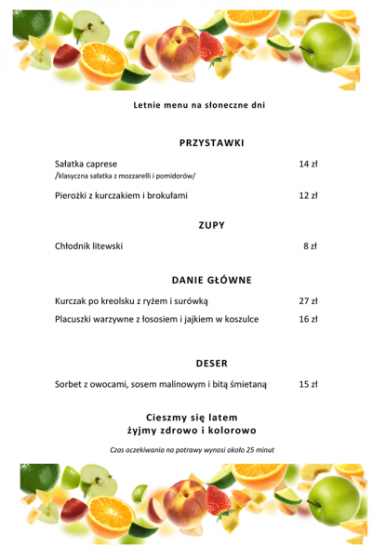



**Menu wiosenne**

**21. 03. 2022 – 25. 03. 2022**

**Poniedziałek:**  
**Śniadanie:** Kanapki z masłem, sałatą, ogórkiem, szczypiorkiem i rzodkiewką, herbatka z cytryną **II Śniadanie:** Kisiel agrestowy, kiwi, banan, sok Kubuś  
**Zupa:** Krem z brokułów, kompot jabłkowy lub woda z cytryną  
**II Danie:** Naleśniki szpinakowe, kompot jabłkowy lub woda z cytryną **Wtorek:**  
**Śniadanie:** Kanapki z pastą z marchewki i fasoli, kawa zbożowa z mlekiem **II Śniadanie:** Budyń truskawkowy, flipsy  
**Zupa:** Zupa ogórkowa, kompot truskawkowy lub woda z pomarańczą **II Danie:** Pulpeciki drobiowo - warzywne, kasza, kompot truskawkowy lub woda z pomarańczą **Środa:**  
**Śniadanie:** Owsianka z bananem, kakao **II Śniadanie:** Świeżo wyciskany sok jabłkowo - marchwiowy  
**Zupa:** Zupa krem z kukurydzy, kompot jabłkowo – dyniowy lub woda z cytryną **II Danie:** Pulpety drobiowe z warzywami, ziemniaki, kompot jabłkowo – dyniowy lub woda z cytryną  
**Czwartek:**  
**Śniadanie:** Pieczywo z szynką z indyka i pomidorem, herbata rumiankowa **II Śniadanie:** Jogurt bananowy na bazie jogurtu naturalnego **Zupa:** Zupa pomidorowa z makaronem, kompot wieloowocowy lub woda z pomarańczą  
**II Danie:** Kluski z szynką duszoną z warzywami, kompot wieloowocowy lub woda z pomarańczą  
**Piątek :**  
**Śniadanie:** Kanapki z jajecznicą**,** kawa zbożowa z mlekiem **II Śniadanie:** Świeże owoce: jabłko, banan, kiwi  
**Zupa:** Zupa krem z warzyw, kompot wieloowocowy lub woda z pomarańczą **II Danie:** Racuchy, kompot wieloowocowy lub woda z pomarańczą

**Woda do picia jest stale dostępna.**

**Herbata owocowa i kawa z mlekiem nie są słodzone.**

**Dżemy, biszkopty i inne ciastka zawierają znikomą ilość cukru.**

**Smacznego!**